ЛАБОРАТОРНАЯ РАБОТА № 5

исследование пульсаций светового потока
люминесцентных источников света

Цель работы: изучение физических закономерностей работы
газоразрядных источников света; исследование пульсаций
светового потока.

1. Газоразрядные источники излучения

Разнообразие газоразрядных ламп весьма велико. Для наполнения используются различные газы, пары металлов и их комбинации. В зависимости от наполнения и в известной мере от давления и тока в самых широких пределах меняется спектр излучения.
При использовании этих ламп как источников света их важнейшими достоинствами являются высокая световая отдача и большой срок службы. По этим параметрам они в несколько раз превосходят лампы накаливания и поэтому во всевозрастающей степени вытесняют их из многих областей применения. Спектральный состав излучения некоторых видов ламп (люминесцентных, металлогалогенных, ксеноновых) позволяет в большей мере, чем лампы накаливания, приблизиться к естественному (дневному) освещению и обеспечить хорошую цветопередачу, другие заметно искажают цвета, что ограничивает их применение (например, наружным освещением).
Для различных научно-технических и хозяйственных целей используется возможность выбором наполнения и режима работы сосредоточить основную долю излучения в желательной области спектра, в частности в ультрафиолетовой, что совершенно недостижимо для ламп накаливания.
Лампы сверхвысокого давления позволяют получать источники очень высокой яркости. Малая инерционность разряда в лампах для общего освещения — недостаток: она вызывает сильную пульсацию светового потока, приводящую к стробоскопическому эффекту — прерывистому изображению движущихся предметов. Но в ряде технических задач это качество используется для модуляции излучения и для создания импульсных ламп.
Общим недостатком газоразрядных ламп является невозможность непосредственного включения ламп в сеть — практически все они требуют пускорегулирующей аппаратуры разной степени сложности (в простейшем случае — это резистор, дроссель или конденсатор, включаемые в сеть последовательно с лампой).
Особенно широко используется разряд в парах ртути. Ртутные лампы низкого давления генерируют в основном резонансное ультрафиолетовое излучение (длины волн 253,7 и частично 185,0 нм). Непосредственно это излучение используется в бактерицидных лампах, выполняемых из увиолевого стекла или кварца.
Наиболее распространенным видом газоразрядных ламп в настоящее время являются люминесцентные, основанные также на ртутном разряде низкого давления. В них резонансное излучение ртути слоем люминофора преобразуется в более длинноволновое, причем подбором люминофоров можно получить источники различного спектрального состава. Для общего освещения в нашей стране выпускаются люминесцентные лампы дневного света (маркируются буквами ЛД) с цветовой температурой Т_{цв} = 6500 К, холодно-белого (ЛХБ, Т_{цв} = 4200 К), естественно-белого (ЛЕ, Т_{цв} = 3900 К), белого (ЛБ, Т_{цв} = 3500 К), тепло-белого (ЛТБ, Т_{цв} = 2700 К). Улучшенную цветопередачу обеспечивают (ценой некоторого снижения световой отдачи) лампы, у которых к обозначению прибавлена буква Ц (ЛДЦ, ЛЕЦ, ЛТБЦ). Диапазон мощностей ламп — от 4 до 80 Вт. Световая отдача ламп ЛБ40 — до 80 лм/Вт (у других цветностей и мощностей — несколько ниже). Средняя продолжительность горения (срок службы) — от 6 тыс. ч у маломощных ламп до 13—15 тыс. ч. Для бытового освещения, для которого не всегда удобны люминесцентные лампы обычной формы, в настоящее время разрабатываются компактные лампы с улучшенной цветопередачей.
Ртутный разряд высокого давления (близкого к атмосферному) используется в дуговых ртутных лампах с люминофором (ДРЛ), применяемых главным образом для уличного освещения. В этих лампах преобладает излучение ртутных линий в видимой области спектра, а люминофор добавляет излучение в красной ее части, несколько улучшая цветопередачу.
Близкие к этим лампам по режиму кварцевые лампы ДРТ (дуговые ртутные трубчатые) давно используются в медицине в лечебных целях как источники длинноволнового ультрафиолетового излучения.
В последнее время быстро развиваются металлогалогенные лампы. В наполнение этих ламп дополнительно к парам ртути вводятся галогениды разных металлов (лампы ДРИ — дуговые ртутные с излучающими добавками). Варьируя наполнение, можно в широких пределах менять спектр излучения и, в частности, получать очень хорошую цветопередачу при высокой световой отдаче. Пока существуют некоторые трудности, связанные с зажиганием и обеспечением стабильного режима работы ламп, которые ограничивают их применение.
Наибольшую достигнутую к настоящему времени световую отдачу среди ламп массового производства дают натриевые лампы высокого давления (свыше 100 лм/Вт). В значительной мере это обусловлено тем, что большая часть излучения приходится на желтую область спектра, где велика световая эффективность. Это ухудшает цветопередачу, что ограничивает применение этих ламп главным образом наружным освещением (в некоторых типах цветопередача улучшена, но ценой снижения световой отдачи). Применение этих ламп сдерживается также трудностями и дороговизной производства самих ламп и сложностью схем их питания.
Ртутные лампы сверхвысокого давления в шаровых кварцевых колбах (ДРШ) используются в научных исследованиях и технике как источники высокой яркости в видимой и ультрафиолетовой областях спектра.
Ксеноновые лампы высокого и сверхвысокого давления дают преимущественно сплошной спектр, который в видимой и ультрафиолетовой областях близок к солнечному. К сожалению, световая отдача их сравнительно невысока — от 20 до 45 лм/Вт. Тем не менее их используют для выращивания растений; мощные трубчатые лампы применяют для освещения больших пространств. Шаровые ксеноновые лампы используются там, где нужно сочетать высокую яркость с хорошей цветопередачей — в кинопроекторах, в установках для испытания материалов, в которых нужно имитировать интенсивное солнечное облучение.
Ксеноновое наполнение используется также в импульсных лампах, применяемых в фотографии, сигнализации и т. п. Особенно большое значение эти лампы приобрели как источники накачки для лазеров.
Водородные и дейтериевые лампы используются при различных измерениях как источники сплошного спектра в ультрафиолетовой области. Спектральные лампы с различным наполнением применяются как источники спектральных линий для градуировочных целей.

2. КОЭФФИЦИЕНТ ПУЛЬСАЦИЙ

При питании газоразрядных ламп переменным током промышленной частоты 50 Гц из-за малой постоянной времени газового разряда (около 10⁻⁴ с) лампа зажигается и гаснет соответственно на положительном и отрицательном полупериоде напряжения, вызывая вредные для зрения пульсации светового потока с частотой 100 Гц.
Коэффициент пульсации светового потока источника К_{пи} и коэффициент пульсации освещенности на рабочих местах К_{п} определяются по формулам

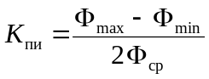
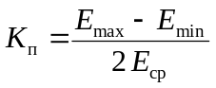,
где Ф_{мах} (Е_{тах}) и Ф_{min} (E_{mjn}) — соответственно максимальное и минимальное значение светового потока (освещенности) за период колебания; Ф_{ср}(Е_{ср}) — среднее значение светового потока (освещенности) за тот же период.
Значения К_{пи} для некоторых источников света и различных схем их включения приведены в табл. 5.1.
Таблица 5.1
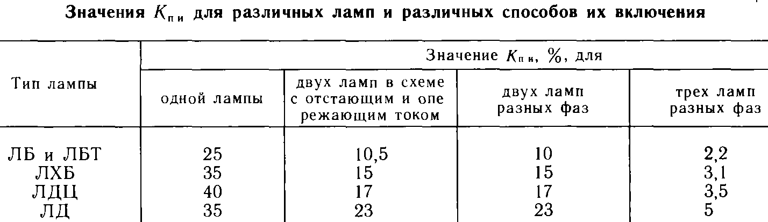

Ограничение значений К_{пи} достигается применением специальных схем включения источников света или соответствующей фазировкой светильников в ОУ. Ограничение К_{п} в двух- и четырех -ламповых светильниках с ЛЛ достигается применением компенсированных пускорегулирующих аппаратов, когда питание одной половины ламп в светильниках осуществляется отстающим током, а другой половины — опережающим (комплекты пускорегулирующих аппаратов при этом могут быть такими: 1УБИ+1УБЕ, 1АБИ + 1АБЕ, 2УБК, 2АБК); питанием различных ламп в многоламповых светильниках с ЛЛ от разных фаз сети.
В табл 5.2 приведены условия, при которых соблюдаются нормированные значения K_{п} и проверки их для ОУ с ЛЛ не требуется.
Для светильников с РЛВД типа ДРЛ в табл. 5.3 приведены различные случаи расположения и фазировки светильников, а также предельные значения отношения расстояния между светильниками l_{св} к расчетной высоте h_{р}, при которых соблюдаются нормированные значения К_{п} (через b в таблице обозначено расстояние между рядами светильников; если численное значение отношения l_{СВ}/h_{р} приведено в виде дроби, то числитель относится к полям прямоугольной формы, а знаменатель — к шахматному расположению светильников).
В случаях, не указанных в табл. 5.3, производится вычисление К_{п} в той точке расположения рабочих мест, где К_{п} имеет максимальное значение. Для этого в указанной точке отдельно определяются относительные освещенности, создаваемые светильниками, питаемыми от каждой из трех фаз. Наибольшее из значений принимается за 100 %, а остальные два выражаются в долях от него. Соответственно полученным долям по табл. 5.4 для ОУ с ЛЛ и по табл. 5.5 для ОУ с РЛВД определяется K_{п табл}, которое представляет собой пульсацию освещенности в ОУ, если лампы имеют условный К_{пи} = 100 %. Коэффициент пульсации в ОУ с источником света, имеющим реальную пульсацию светового потока К_{пи} ≠ 100 %, определяется (в процентах) соотношением

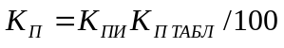 . (8.16)

Таблица 5.4 .
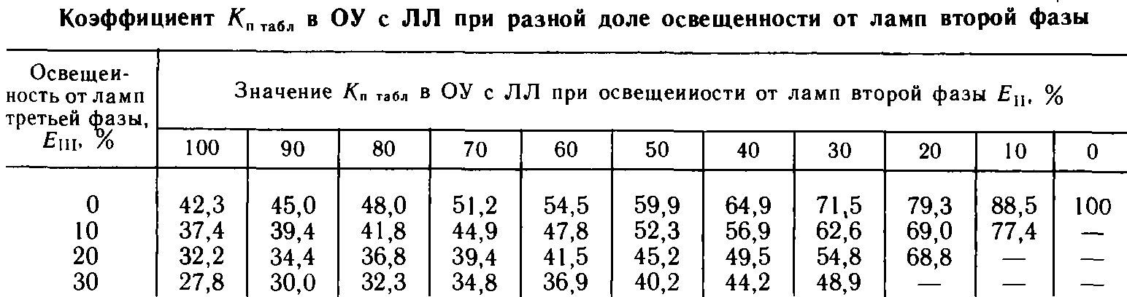
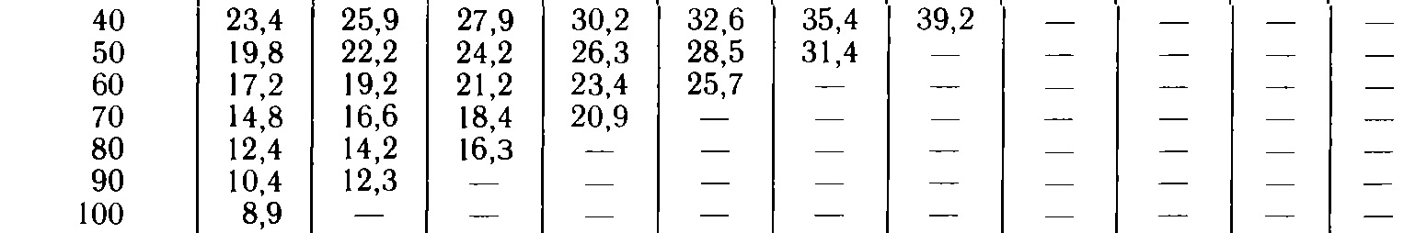

Таблица 5.2
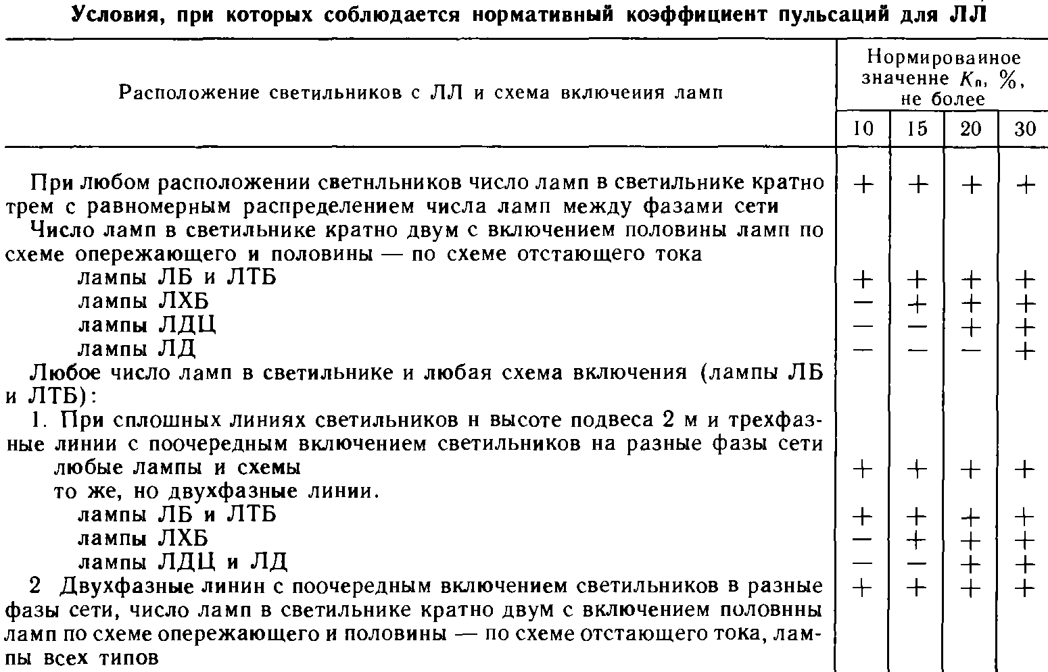

Таблица 5.3
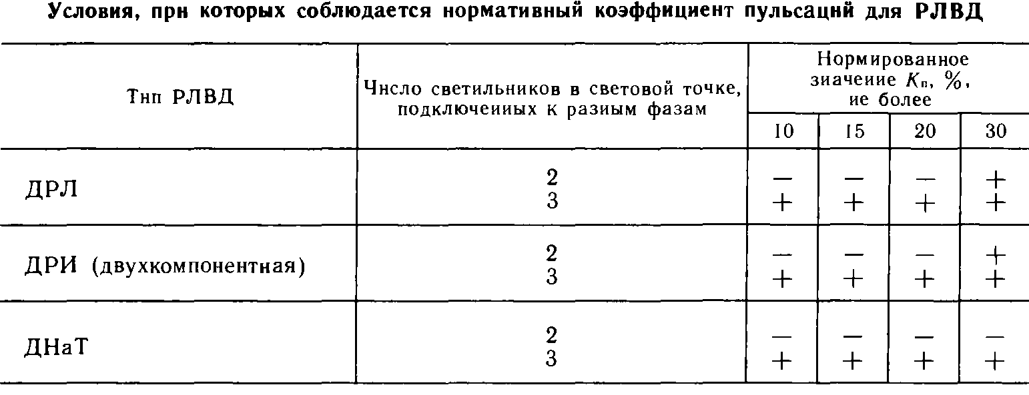

Пример 8.5. Помещение освещается одноламповыми светильниками с ЛЛ типа ЛБ, включаемыми поочередно в три фазы (К_{пи} = 25 %). Определить К_{п} в расчетной точке ОУ, если лампы, включенные в разные фазы питающей сети, создают в этой точке относительные освещенности соответственно 300, 120 и 60 лк. Выражая освещенности в процентах наибольшего значения (300 лк), получаем: 100, 40 и 20 %. По табл. 5.4 определяется К_{п} _{табл}, для этого в первом столбце находится строка с Е_{ш} = 20 %; двигаясь вправо вдоль этой строки до столбца Е _{I I} = 40%, находим К_{п табл} = 49,5. Коэффициент пульсации ОУ определяется по формуле (8.16):
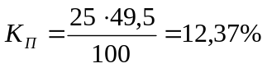.

3. Измерение пульсаций светового потока

Измерение пульсации светового потока осуществляется фотоэлектрическим способом с помощью фотодиода ФД24К и запоминающего осциллографа С8-13. Кремниевые фотодиоды ФД24К являются фотоприёмниками с высокой чувствительностью и работают в спектральном диапазоне 400÷1200 нм.
Экспериментальная схема включения фотодиода ясна из рис.1. Только для того, чтобы фотоприёмник работал в режиме, когда амплитуда сигнала на нагрузке пропорциональна длительности импульсного излучения, постоянная во времени RC ( C= Cн, R =Rн⎟⎢ Rфп⎟⎢ Rп) должна быть меньше длительности импульсного излучения.
Питание электрической схемы осуществляется от стабилизированного источника постоянного тока УИП-2.

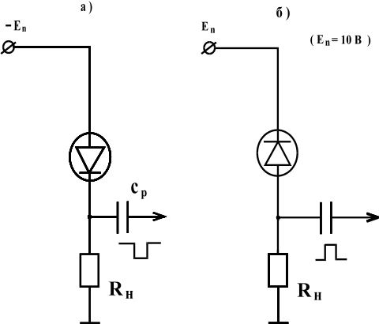

Рис.1. Схемы включения фотодиодов при измерении пульсации светового потока.

4. Поряок выполнения работы

1. Установить фотоприемник напротив светильника с люминесцентной лампой ЛБ 2х40.
2. Подать питание на светильник.
3. Включить осциллограф и дать ему прогреться пять минут.
4. Зарегистрировать на осциллографе сигнал, отображающий пульсации светового потока.
5. Установить фотоприемник напротив светильника с энергосберегающей люминесцентной лампой СКЛ ЭН11А.
6. Подать питание на светильник.
7. Зарегистрировать на осциллографе сигнал, отображающий пульсации светового потока.
Объяснить полученные результаты.
Контрольные вопросы

- Почему в люминесцентных лампах пульсирует световой поток?
- Какова частота пульсации светового потока?
- Каковы методы снижения пульсации?
- Какие пуско - регулирующие устройства вы знаете?
- Можно ли включать люминесцентную лампу на постоянное напряжение?
- Почему вредны пульсации светового потока?

